****Справка

о проведении акции «Чтобы помнили»,

посвященная памяти погибших при исполнении служебного долга сотрудников правоохранительных органов.

МКОУ «Дылымская гимназия имени Махмуда Салимгереева»

РДШ «Новое поколение».

Место проведения: фойе ДГ

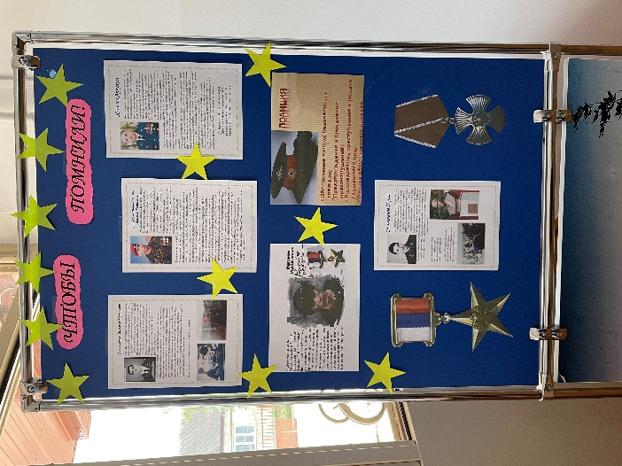Дата проведения: 12 сентябрь 2021 год

Участники: 10-11 класс

Цель: Воспитание гражданина России, патриота своей малой родины, знающего, историю своей Родины, любящего свой родной край, село, почитающего его традиции.

**Салимгереев Махмуд Мурадович**

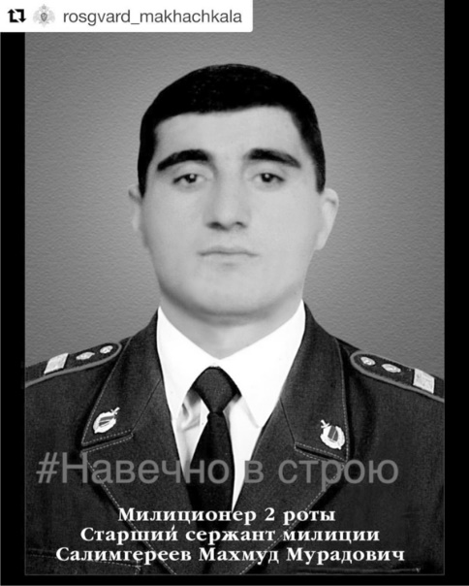Салимгереев Махмуд Мурадович родился 31 марта 1976 года в селении Дылым Казбековского района, в семье служащих. В семь лет пошел в первый класс ДСЩ№2, а 10-11 классов окончил в ДСШ№1. В июне 1994 года был призван в армию, службу проходил в городе Самара. В 1996 году поступает учиться заочно на автодорожный колледж и заочно на службу в ОМОН. За время службы Махмуд побывал во всех горячих точках Дагестана: в Ногайском районе, на Герзельском мосту, в городе Хасавюрт, в селении Алмак, в Ботлихском и Цумадинском районах.

В ночь с 28 на 29 августа 1999 года группа сотрудников ОМОна была направлена для участия в специальной операции по уничтожению незаконных вооруженных формирований в населенные пункты Карамахи и Чабанмахи.

4 сентября 1999 года в ходе разведывательных мероприятий в Чабанмахи группа, в которую входил старший сержант милиции Салимгереев, попал в засаду и принял бой. Силы были неравные, на глазах молодого бойца погибали товарищи, но на требования боевиков сдаться в плен сотрудники ответили огнем. Махмуд скончался от множественных огнестрельных ранений, полученных в ходе боя. За мужество и героизм Салимгереев Махмуд Мурадович награжден «Орденом мужества» (посмертно)

Наша гимназия с гордостью носит имя Махмуда Салигереева.

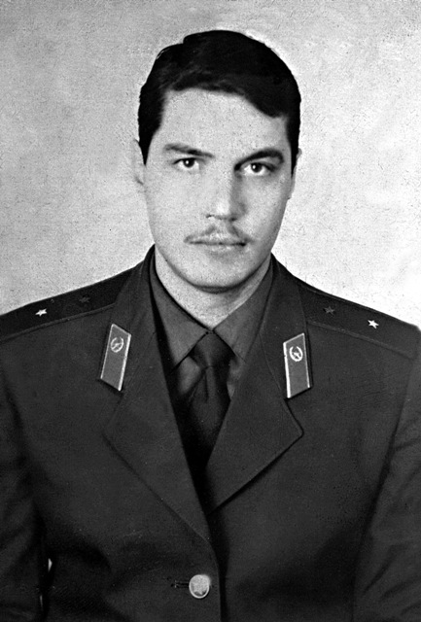**Салимханов Юрий.**

Салимханов Юрий родился 15 марта 1965 г. С отцом жил в с. Калининаул Казбековского района, и работал до поступления на службу в органы МВД. Вместе с другом покорил г. Эльбрус, став альпинистом 2 категории. Когда в центре Грозного шел бой (июль 1996 г.) разведгруппа Юрия поднялась на пятый этаж здания. Почувствовав опасность, Юрий приказал группе отходить, сам остался для прикрытия. Раздался выстрел, и пуля попала в прямо в сердце. Он был весь окровавлен. Так погиб бесстрашный сын Салатавии. Его работа была опасна и трудна. Жизнь Юрия и друзей – это был риск. Подвиг останется в памяти сослуживцев и земляков навечно.

В нас есть суровая свобода:

На слезы обрекая мать,

Бессмертье своего народа

Своею смертью покупать!

Ах, мама, в безысходности не бейся

И о сыновей не горюй судьбе.

Землей могильной не засыпать песню

И я, ка песня, возвращусь к тебе.

**Ильясов Арзулум**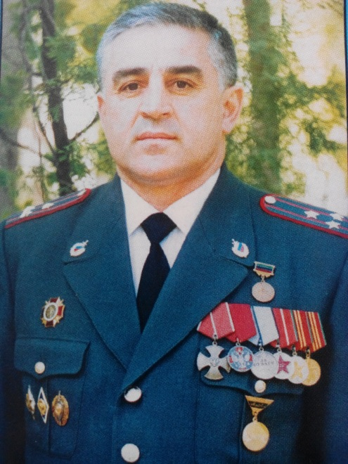

Ильясов Арзулум Зиявдинович родился 2 сентября 1953г. Завершив учебу в Гунийской средней школе Казбековского района РД. Прошел срочную службу в рядах Советской Армии.

В 1980 году поступил на службу в органы внутренних дел РД. За время службы пройден путь от рядового милиционера до начальника Специального отряда быстрого реагирования (СОБР) Управления по борьбе с организованной преступностью при МВД Республики Дагестан.

За мужество и смелость, самоотверженные и решительные действия, проявленные при защите чести и достоинства народов Дагестана, законности и правопорядка в республике, Арзулум Ильясов награжден двумя Орденами Мужества, медалью ордена «За заслуги перед Отечеством» 2 степени, а также «За отвагу» и «За безупречную службу» трех степеней. В декабре 1999 г. Указом Госсовета Республики Дагестан А.З. Ильясову присвоено почетное звание «Заслуженный работник правоохранительных органов Республики Дагестан.

Спецоперация в Каспийске. Первая спецоперация была проведена в пять утра в субботу в Каспийске на пересечении улиц Дахадаева и Калинина. Спецназовцы решили взять бандитов по-тихому, без стрельбы. Но когда Арзулум Ильясов со своими подчиненными уже вскрывал входную дверь, из квартиры ударила автоматная очередь. Как потом выяснилось, одно из боевиков штурм застал во время намаза. Однако, увидев на пороге людей в камуфляже, он успел схватить лежавший рядом автомат и дать длинную очередь.

Смертельные ранения в головы получили двое СОБРовцев – старшие лейтенанты Расул Яхьяев и Магомедали Магомедов. Упал и полковник А.З.Ильясов, на бронежилете которого при первичном осмотре не было обнаружено ни одного следа от пули. Выяснилось, что пуля попала ему в не защищенный бронежилетом бок. Ранение оказалось смертельным.

Не смерть шахида ли погибель за народ,

Погибель в жар огня шагнувшего героя,

Собой закрывшего терактам новый ход?!

Жил стоя Арзулум, погиб он – тоже стоя!

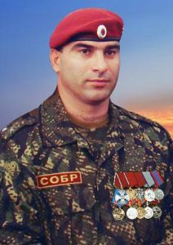

**Гайирханов Магомед-Казим Магомед-Камилович.**

Полковник милиции Гайирханов Магомед-Казим Магомед-Камилович, начальник Боевого отделения Отряда милиции специального назначения «Кречет» КМ МВД по республике Калмыкия, родился 16 июня 1970 года в с.Шамхал - Термен Кизилюртовского района. Окончив, учебу в Калининаульской средней школе Казбековского района, был призван в армию.

В сентябре 2010 года находился в служебной командировке на территории Северо-Кавказского региона РФ. 12 сентября 2010 года в одном из домовладения села Комсомольское Кизилюртовского района Республики Дагестана подполковником милиции Гайирхановым и майором Эрдниевым в составе мобильного отряда МВД России проводилась контртеррористическая операция по ликвидации членов незаконных вооруженных формирований и освобождению заложников. Сотрудники Гайирханов и Эрдниев сопровождали главу администрации в домовладение для обеспечения его безопасности. Во время переговорного процесса под прикрытием сотрудников ОМСН из окруженного дома был вынесен малолетний ребенок. Во время повторной попытки уговорить преступников не оказывать вооруженного сопротивления и сдаться, по главе администрации бандитами был открыт огонь. Сотрудники ОМСН вступил в бой с вооруженными бандитами, в результате которого один преступник был уничтожен. Гайирханов и Эрдниев в боестолкновении получили огнестрельные ранения, несовместимые с жизнью. За время службы в милиции Гайирханов был награжден орденом Мужества, медалями «За отвагу», «За отличие в охране общественного порядка», «За заслуги перед Отечеством» 1,2 степени. Указом Президента России Д.А.Медведева от 23.12.2011 года №1677 полковнику милиции Гайирханову Магомед-Казиму Магомед-Камиловичу присвоено звание Героя России (посмертно).